KUIS 1 PRAKTIKUM

Disusun sebagai salah satu tugas

mata kuliah PBO I



Patricia Joanne

140810160065

Dikumpulkan tanggal

11 Oktober 2017

PROGRAM STUDI S-1 TEKNIK INFORMATIKA

FAKULTAS MATEMATIKA DAN ILMU PENGETAHUAN ALAM

UNIVERSITAS PADJADJARAN

2017

Purchase.java

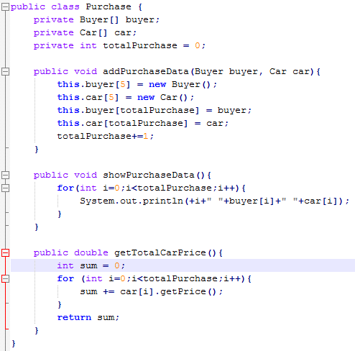

Buyer.java

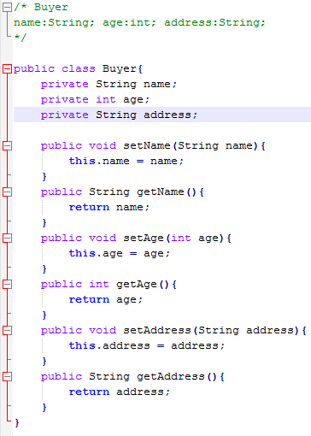



Car.java

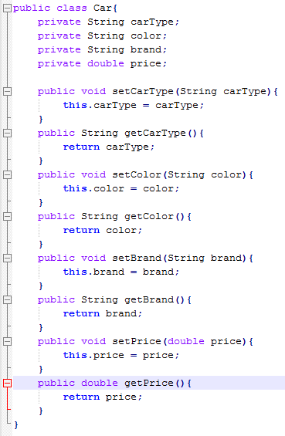

Pickup.java

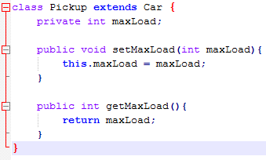

Sport.java

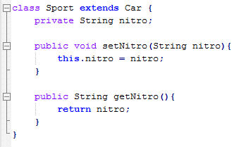

KuisOOP.java

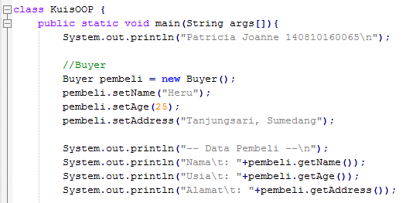

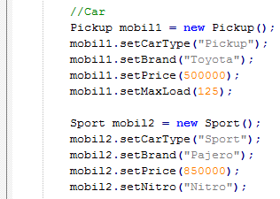

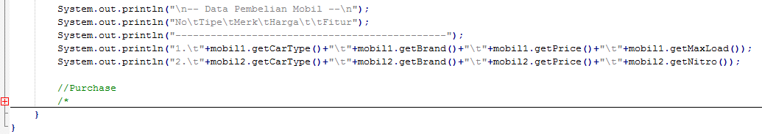

Compile

